様式　１３

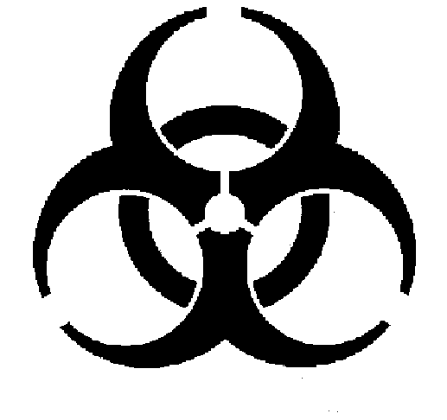

|  |
| --- |
| **BIOHAZARD** |

関係者以外立入禁止

|  |  |
| --- | --- |
| **実験室名** |  |
| **BSLレベル** |  |
| **実験室管理者** |  |
| **緊急時の連絡先**  **電話番号** |  |